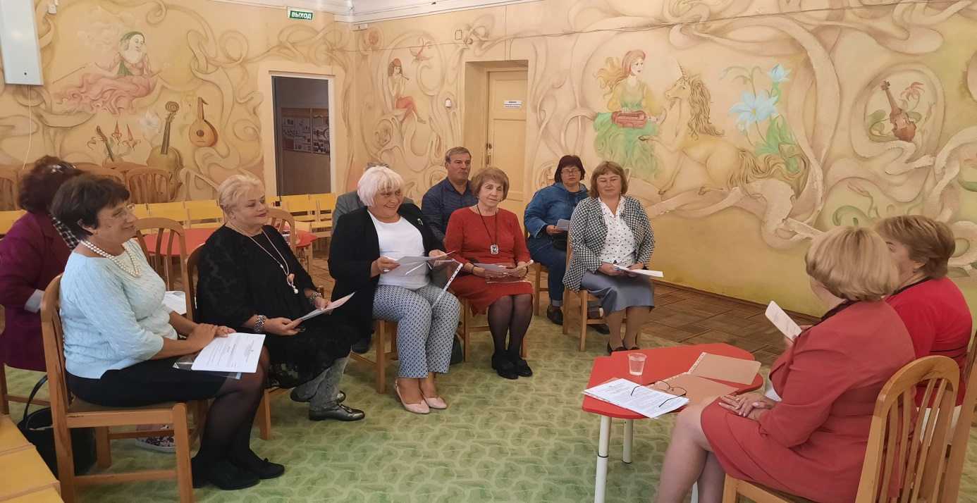

29 сентября 2021 года на заседании Президиума Севастопольской городской организации Профессионального союза работников народного образования и науки РФ Татьяна Константиновна Козлова проинформировала о плане работы Севастопольской городской организации Профессионального союза работников народного образования и науки РФ на период с августа по декабрь 2021года. Об итогах летнего оздоровления 2021г.
О проведении в 2021 году конкурса профсоюзных наставников « Поддержка на этапе старта». Учредителем конкурса является Севастопольская городская организация Профсоюза работников народного образования и науки РФ. Оператором Конкурса является Государственное автономное образовательное учреждение профессионального образования города Севастополя «Институт развития образования» (далее – ГАОУ ПО ИРО).

По инициативе Общероссийского Профсоюза образования прошла Всероссийская эстафета здоровья. Севастопольские школы детские сады приняли активное участие в спортивно - оздоровительном мероприятии, одними из первых выкладывая в интернет - пространство трансляцию проведения утренней гимнастики в учреждениях образования.
Горком Профсоюза решил поддержать профсоюзные организации, реализующие на практике программу оздоровления работников, и с этой целью организовал проведение конкурса «Физкультурная пятиминутка».
Члены Президиума постановили ознакомить работников образовательных учреждений с утвержденной информацией городской организации Профсоюза образования.
